Формирование функциональной грамотности на уроках истории
Автор Шутова Ирина Михайловна,
преподаватель истории,
ГАПОУ СО «НТГПК им. Н.А.Демидова»,
г.Нижний Тагил

Выбранная тема: Причины и предпосылки реформ Петра I |  | Элементы функциональной грамотности
Содержание | Причины и предпосылки  преобразований. Россия и Европа  в конце XVII в. Модернизация как жизненно важная национальная задача. Начало царствования Петра I, борьба за власть. Правление царевны Софьи. Стрелецкие бунты. Хованщина. Первые шаги на пути преобразований. Азовские походы.  Великое посольство и его значение. | - Читательская грамотность (работа с картами, таблицами и терминами)  - Прогнозирование реформ (креативное мышление)  - Общекультурная грамотность (работа с исторической картиной)
Личностные результаты | Формирование и сохранение интереса к истории как важной составляющей современного общественного сознания на примере Петра I; поведение и поступки других людей с позиции нравственных  и правовых норм с учётом осознания последствий поступков
Метапредметные результаты | Базовые логическиедействия:  Систематизировать и обобщать исторические факты (в форме таблиц, схем)  Работа с информацией:  извлекать информацию из источника (карта, иллюстрация)
Предметные результаты | 1.Характеризовать географическое  положение России на рубеже  XVII–XVIII вв., опираясь  на историческую карту, раскрывать  влияние географического фактора  на развитие экономики страны.  2. Сопоставлять государственный,  политический, социально-экономический строй России и  европейских государств в конце  XVII в., выявляя общие черты и  различия.  3.Раскрывать значение понятия модернизация.  4.Объяснять, в чём состояли причины и  предпосылки преобразований

Задание 1 Межпредметного содержания, направлено на развитие читательской грамотности и креативного мышления – прогнозирования.
Для того, чтобы оценить геополитическое положение России в конце XVII – начале XVIIIв., рассмотрите карту в парах и ответьте на вопросы.
- С какими странами граничит Россия?
- Есть ли выход к незамерзающим морям?
- Находясь на месте Петра I на каком из морей вы бы начали свои действия? Аргументируйте свой выбор.
- Какие действия предпринял Петр I для выхода к незамерзающим морям?

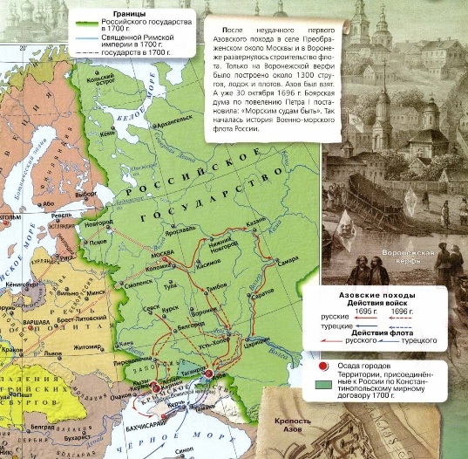
Критерии оценивания: ответы должны быть даны на все вопросы в развернутом виде, 1-2 пары, по желанию, представляют свой результат классу, на оценку.
Задание 2 на читательскую грамотность со сплошным текстом.
В ходе урока учитель образно объясняет историческую ситуацию в России в конце XVII века. Далее предлагает ученикам подумать, какие реформы необходимы России, чтобы преодолеть историческое отставание и выйти в передовые страны Европы.
Класс делится на 4 мини-группы и получает задание.
№ группы | Историческая ситуация | Предполагаемые реформы
1 | Используя текст учебника, опиши экономическую ситуацию в России в конце 17 века.  Содержание текста учебника. Причины и предпосылки преобразований. Россия и Европа в конце XVII в. Модернизация как жизненно важная национальная задача.  - Чем объясняется экономическое отставание России от стран Европы?  - Почему Россия не участвовала в международной торговле? | - Промышленная реформа  - налоговая реформа  -…
2 | Используя текст учебника, опиши политическую ситуацию в России в конце 17 века.  Содержание текста учебника. Начало царствования Петра I, борьба за власть. Правление царевны Софьи. Стрелецкие бунты. Хованщина.  - В чем необычность передачи царской власти Петру I?  - Почему Петр I оставил старую Москву и начал строительство Санкт-Петербурга? | - Административная реформа  - реформа государственного управления  -…
3 | Используя текст учебника, опиши место России в международной политике в конце 17 века.  Содержание текста учебника. Первые шаги на пути преобразований. Азовские походы.  - В чем кроются причины неудач первых военных походов Петра I?  - Какую роль сыграло Великое посольство? | - Военная реформа  - строительство флота  - основание Санкт-Петербурга
4 | Используя текст учебника, опиши ситуацию в России в конце 17 века в области культуры и быта.  Содержание текста учебника. Засилье церковного влияния в культуре. Влияние  немецкой слободы на мировоззрение Петра I.  - Какую роль сыграл Симеон Полоцкий в воспитании Петра I?  - Какой была система образования в России до Петра I? | -реформы в области культуры и быта  -реформа образования

Ответ на задание выполните в виде опорного конспекта, используя логические цепочки с помощью опорных слов, рисунков, символов.
Критерии оценивания: В конце урока 1 представитель от каждой группы рассказывает о результатах своей работы.

Задание 3 на развитие креативного мышления и глобальных компетенций. Задание для домашней работы.

Известно, что Петр I привез из Великого посольства в Россию чай, табак, кофе, коньки и луковицы тюльпанов. Представьте, что вы тоже участник Великого посольства, что бы вы могли в то время привести, чтобы всех удивить. Аргументируйте свой выбор.
Критерии оценивания: ученик определил 1 и более предметов, аргументировал каждый свой выбор.

